Государственное бюджетное общеобразовательное учреждение Свердловской области «Черноусовская школа-интернат, реализующая адаптированные основные общеобразовательные программы»
2020 год
Наименование показателя:

 | наименование | Уровень |  | результат
1 | ежегодная Всероссийскую благотворительная акцию «Согревая сердца» | всер | Реком. Мин обр. | участие |  | В преддверии Нового года Всероссийская общественная организация «Содружество выпускников детских домов «Дети всей страны» организует ежегодную Всероссийскую благотворительную акцию «Согревая сердца», которая проводилась с 10 декабря 2020 года по 10 января 2021 года.  Посредством записи новогоднего видео-поздравления для пожилых людей от воспитанников, выпускников организаций для детей-сирот, изготовления авторских новогодних открыток и поделок для последующей передачи в домаинтернаты для престарелых и инвалидов, общения с пожилыми людьми по видеосвязи.  Воспитанники Черноусовской школы-интернат с удовольствием приняли участие в акции. На протяжении многих лет с нами дружат сестры милосердия Екатеринбургской Епархии. Наши дети, под руководством педагогов написали поздравительные письма, которые были переданы одиноким пожилым людям, подопечным обители милосердия. Так же были отсняты поздравительные видеоролики, которые были отправлены в Епархию, в церковь «Святой Троицы», в дом старчества «Забота».
2 | XIII Международный фестиваль творчества для детей с ограниченными возможностями «Шаг навстречу» | межд | Реком. Мин обр. | Участники и Призёры  3 педагога, 4 воспитанника |  | 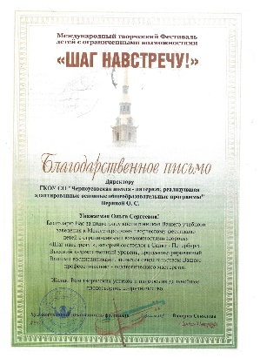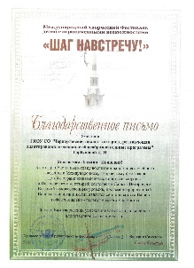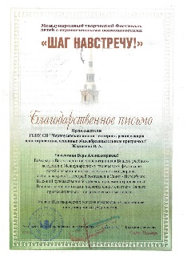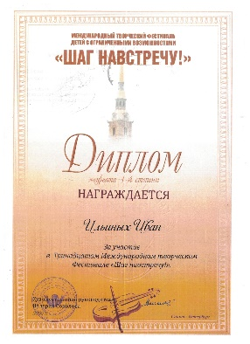
3 | Второй всероссийский конкурс рисунков детей – инвалидов «Я Могу! Я рисую!» | всерос | ГосДума,  Реком. Мин обр. | Участие  5 педагогов, 9 воспитанников |  | 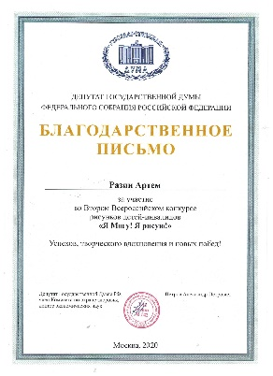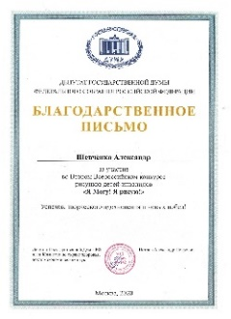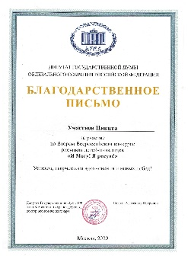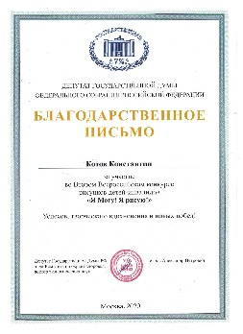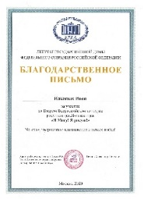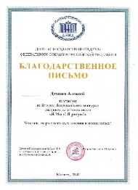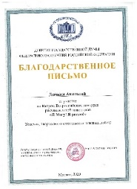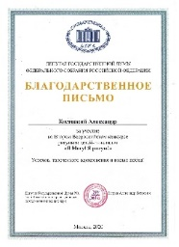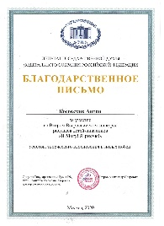
4 | Международный дистанционный творческий конкурс «Город мастеров», портал «Рыжий кот» | межд |  | Участники и Призёры  2 воспитанника, 1 педагог | дист | 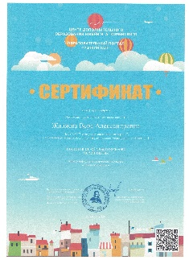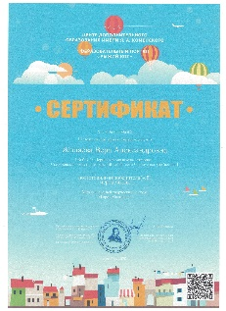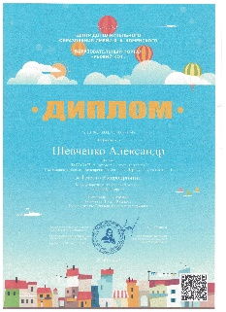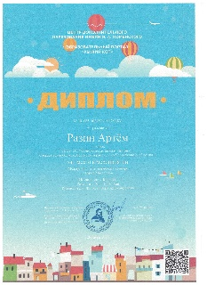
5 | VII Международная интерактивная олимпиада по биологии для 5 класса, портал «Рыжий кот» | межд |  | Призёры  1 воспитанник, 1 педагог | дист | 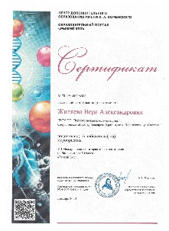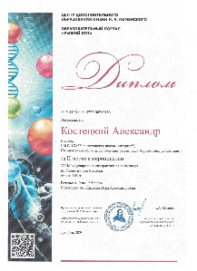
6 | ХХVII Международная интерактивная олимпиада по окружающему миру для 1-4 классов, портал «Рыжий кот» | межд |  | Участники и Призёры  7 воспитанников, 3 педагога | дист | 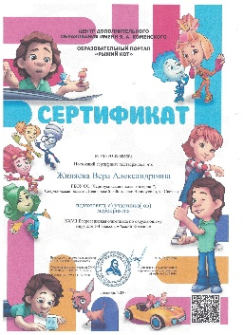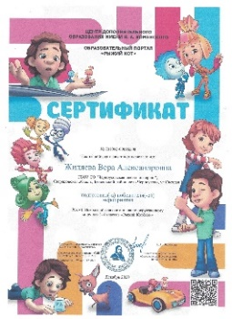  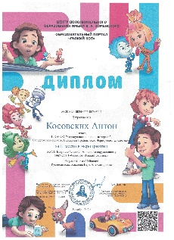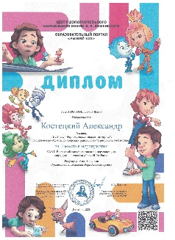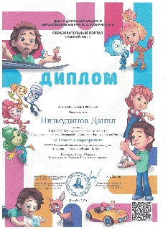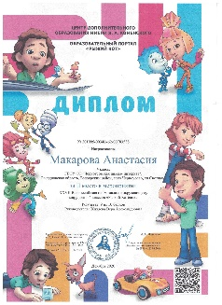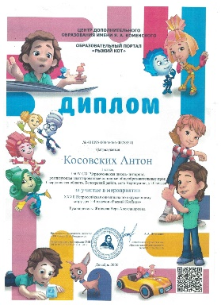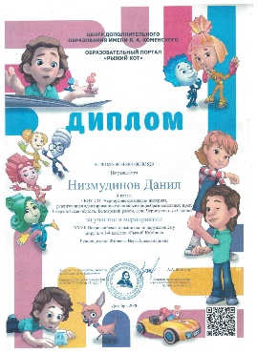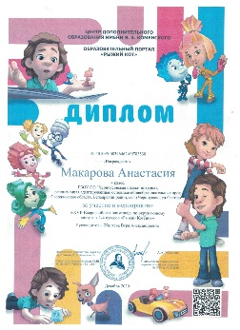
 | Международный дистанционный творческий конкурс «Где водятся волшебники», портал «Рыжий кот» | межд |  | Участники и Призёры  3 воспитанника, 1 педагог | дист | 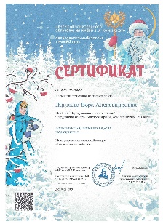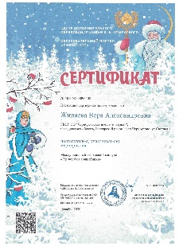
7 | Международный дистанционный творческий конкурс «Красная книга», портал «Рыжий кот» | межд |  | Участники и Призёры  4 воспитанника, 1 педагог | дист | 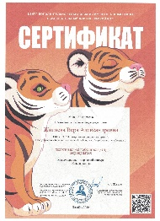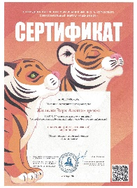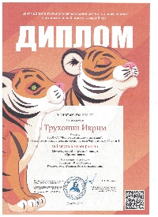
 | Международный дистанционный творческий конкурс «Осенняя пора», портал «Рыжий кот» | межд |  | Участники и Призёры  4 воспитанника, 1 педагог | дист | 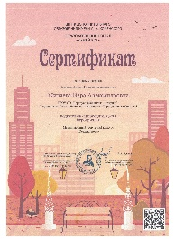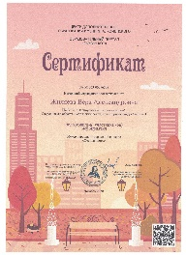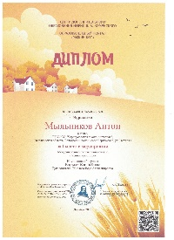
 | Международный дистанционный творческий конкурс «Родные просторы», портал «Рыжий кот» | межд |  | Участники и Призёры  2 воспитанника, 2 педагога | дист | 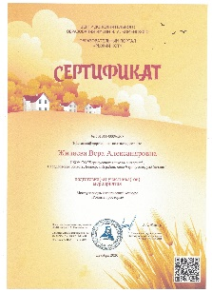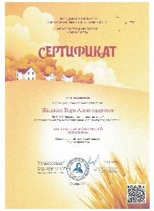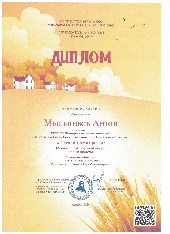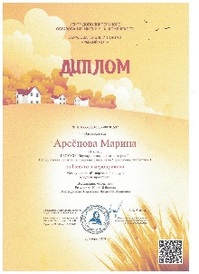
 | Международный дистанционный творческий конкурс «Здравствуй, гостья-зима!», портал «Рыжий кот» | межд |  | Участники и Призёры  5 воспитанников, 1 педагог | дист | 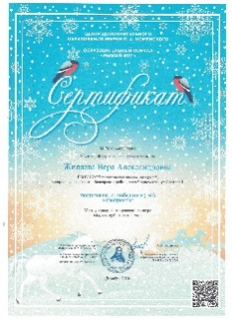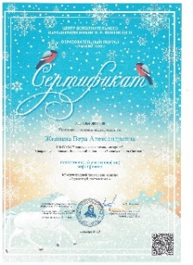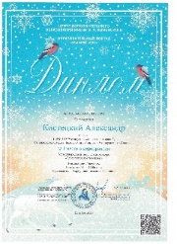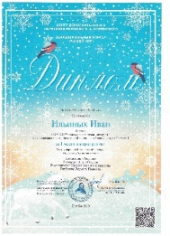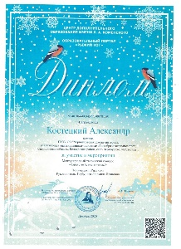
да | Всероссийский конкурс детского творчества «Полицейский дядя Степа», посвященный 75-летию победы в ВОВ | Всерос, инициировано МО МВД |  | участие | дист | 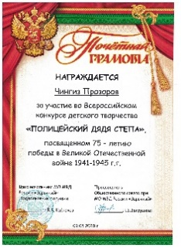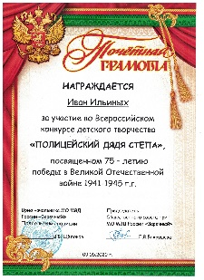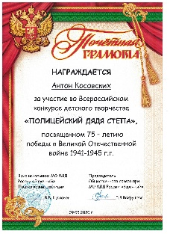
да | Международный конкурс детского рисунка «Герои в белом» | межд |  | участие | дист | Воспитанники Черноусовской школы –интернат приняли в Международном конкурсе детского рисунка «Герои в белом», который приурочен к Международному дню врача. Принять участие нас пригласили наши друзья «Вайсмен клуб» и Ротари клуб “Новосибирск-Инициатива”.  Конкурс посвящен работе докторов. Дети, во всем мире, своими рисунками поблагодарят наших героев. По итогам проекта будет сделан ролик с детскими работами для демонстрации в медицинских учреждениях различных стран, а самые талантливые художники будут награждены призами. Ребята приняли участие по темам:  - Мы помогаем докторам;  - Если бы я был врачом;  - Жизнь доктора;  - Веселые процедуры;  - Врач моей мечты;  - Мой врач - мой герой!;  К сожалению, мы не заняли ни какого места, но наши рисунки приняли участие в выставке, которую организовали Вайсмен клуб в доме семьи Агафуровых города Екатеринбурга.  Это ссылка на фильм  https://www.youtube.com/watch?v=vmJ-JcnzQFw&t=6s  Это ссылка на прямую трансляцию с награждения  https://www.youtube.com/watch?v=iC1wBTaOJN0
да | Всероссийский дистанционный конкурс пластилиновых поделок «Великая победа», посвященный 75-летию победы в ВОВ | всерос |  | Участие, призёры  4 педагога, 15 воспитанников | дист | 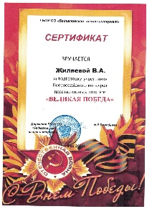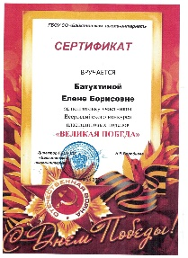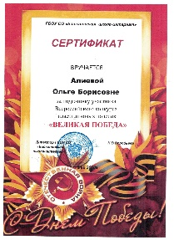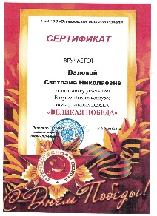  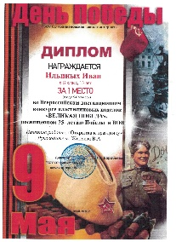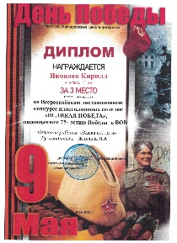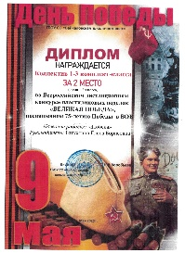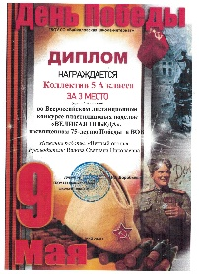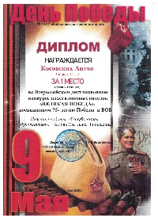  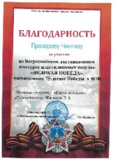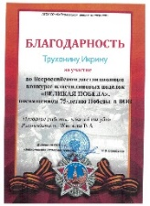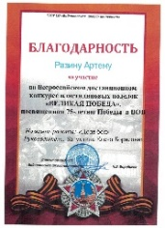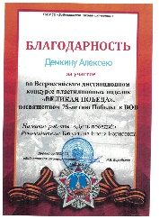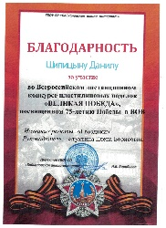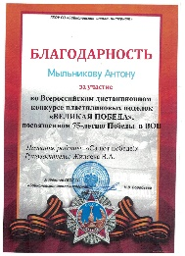
да | Всероссийский конкурс  «75-летие Великой Победы» | всеросс |  | Участие. Призёры  14 детей, 3 педагога  Номинации:  творческие работы «Наша история», «Викторина «По страницам истории», | онлайн | 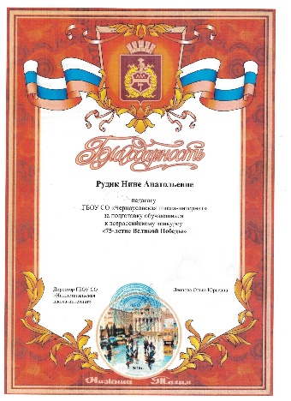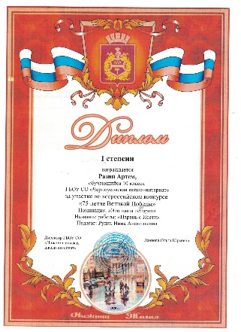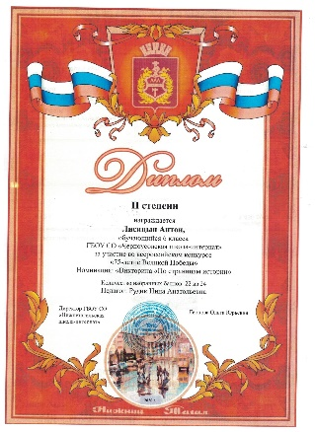
да | Областной конкурс детского творчества «Созвездие» | обл | Правительство СО  Реком. Мин обр. | Организация 1 этапа,  Призёры 1 место, 1 педагог, 6 воспитанников в номинации «хореография», участие 1 воспитанник, номинация «вокал» | очно | 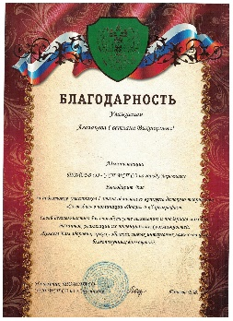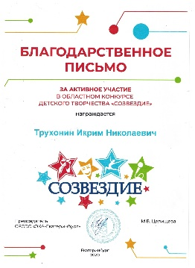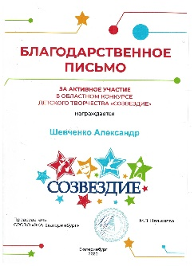
да | Областной конкурс творческих работ «Я это лето в сердце сохраню» | Обл. | Реком. Мин обр | Участие. Призёры  2 педагог, 15 воспитанников | дист | 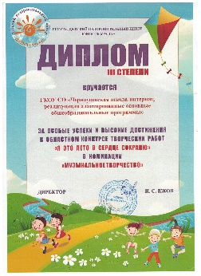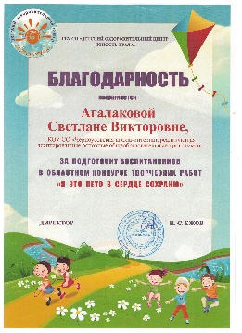
да | Конкурс проектных работ «9 декабря – День героев Отечества» | Обл, центр Ресурс | Реком. Мин обр | Призёры | дист | 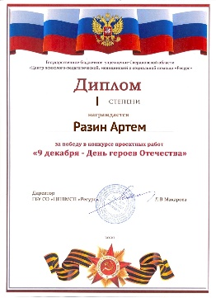
 | Областной онлайн-фестиваль «Новогодний калейдоскоп» среди обучающихся образовательных организаций СО, реализующих общеобразовательные программы для обучающихся с интеллектуальными нарушениями. | обл | Реком. Мин обр. | Участие  2 педагога, 2 воспитанника | дист | 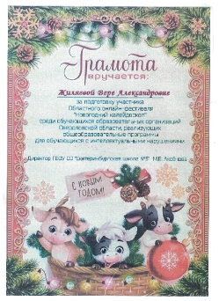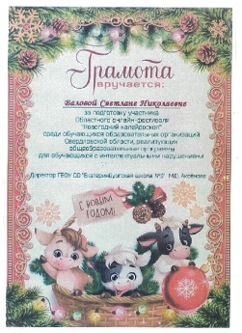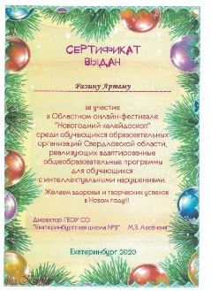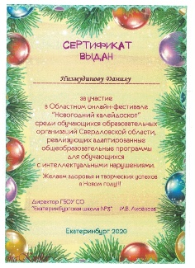
 | Областной конкурс спортивных танцев «Спортивная волна» | обл |  | Призёры  диплом 1 степени, 5 воспитанников, 1 педагог в номинации «Спортивный танец без предметов» в старшей возрастной группе | очно | 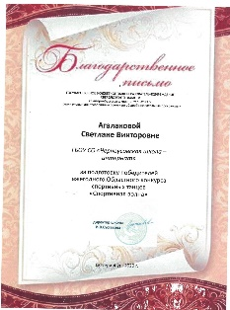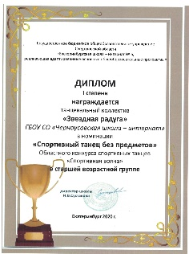
. | XII областной фестиваль творчества работников образования СО «Грани таланта» | обл | Реком. Мин обр. | Призёры, участники  5 сотрудников |  | 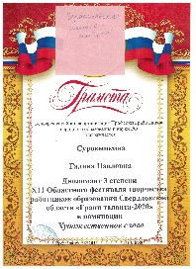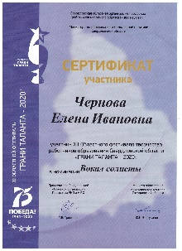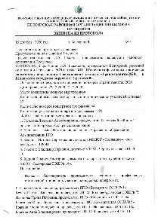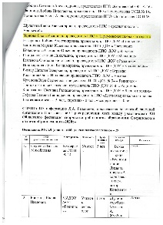
да | Областной конкурс «Уральский мастер сказов» | обл |  | Призёры. | дист | 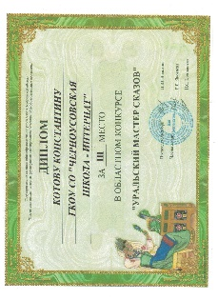
да | Областной конкурс декоративно-прикладного искусства «АртМастер» для детей с особыми потребностями в направлении «Творческая работа» | обл | Дворец молодежи, Реком. Мин обр. | Призёры.  2 и 3 места  в номинациях «Лучшая работа по дереву», «Изделия из бумаги», Изделия из бросового материала», «Парад идей», «Изделие в технике бисероплетение»,  12 воспитанников, 5 педагогов |  | 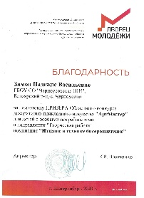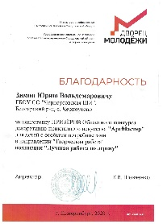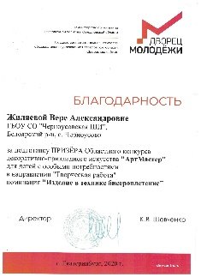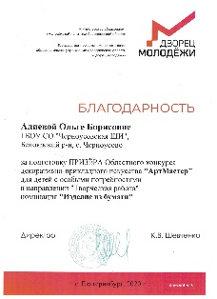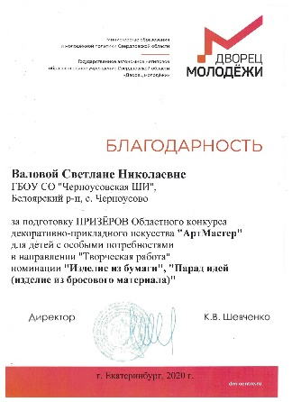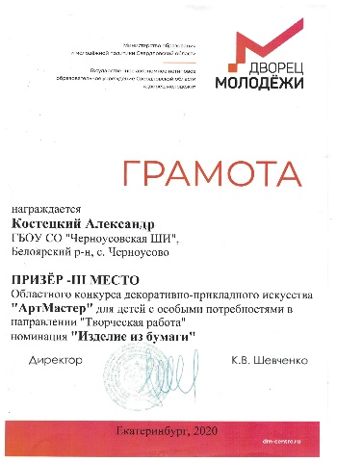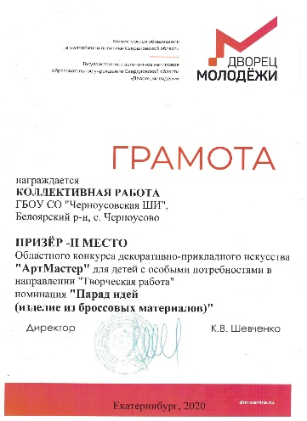  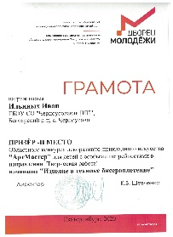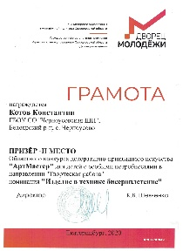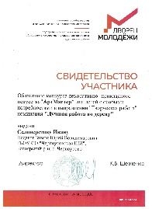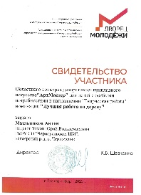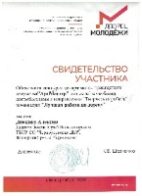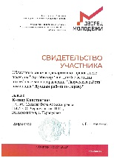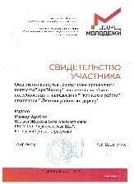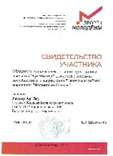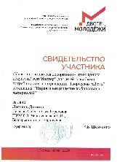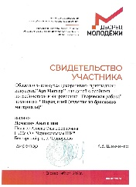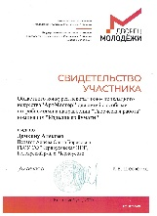
 | VI фестиваль Рождественской открытки Вифлеемская звезда» | обл |  | Участники  горбунова | очно | 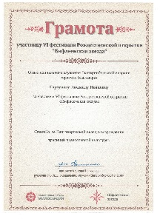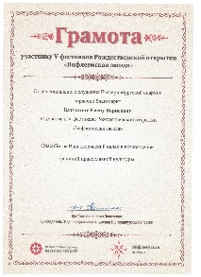
 | Окружной дистанционный конкурс «Рукавичка для Деда Мороза | обл |  | Призёры  5 детей, 2 педагога | дист | 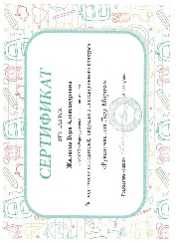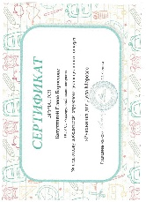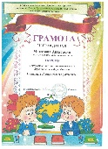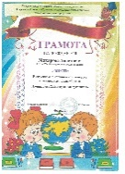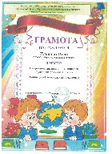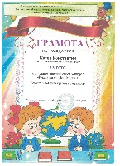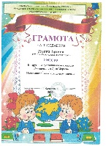
 | Районный фотоконкурс «Цветник на подоконнике» | район |  | участники | дист | 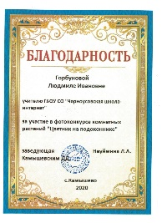
 | Районный фотоконкурс «У меня в садочке, расцвели цветочки» | район |  | Участники  2 педагога | дист | 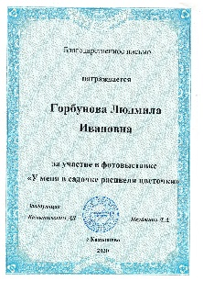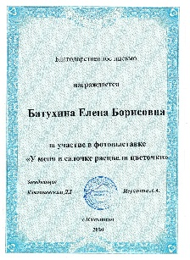
да | Районный конкурс рисунков «Как победить корону у вируса» | рай | Инициировано Профсоюзной Организайией Белоярского района | Участники | дист | 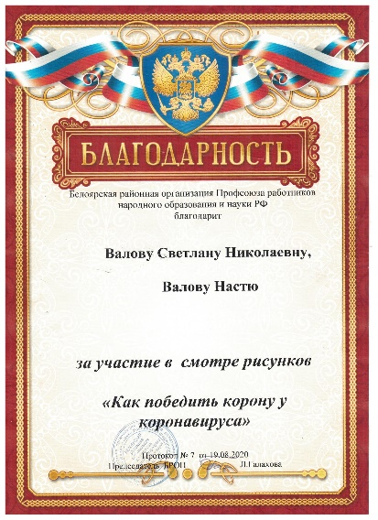
да | Районные викторины, акции, посвященные 75-летию Победы в ВОВ | рай | Инициировано Профсоюзной Организайией Белоярского района | Участники | дист | 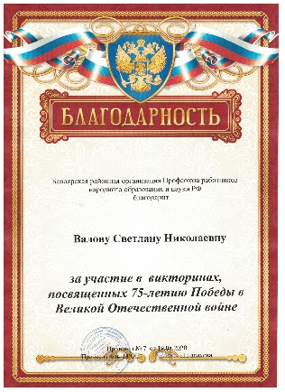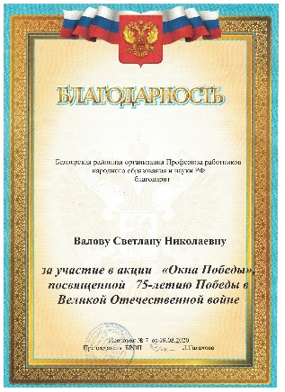

дата | наименование |  | участники | Освещение информации
В течение года | Проект «Дни дружбы» | На уровне села, района | все педагоги и воспитанники
Январь-март | Волонтёрская деятельность  Акции:  «Дорогой милосердия»  «10 000 добрых дел» | Рекомендовано Мин.Обр | Педагоги и воспитанники Черноусовской школы – интерната,  представители сельской Управы, жители села | «МЕРОПРИЯТИЯ», chernous-school.ru
январь | “Лыжня России”-Всероссийская массовая лыжная гонка | Рекомендовано Мин.Обр. | Педагоги и воспитанники Черноусовской школы – интерната,  Педагоги и обучающиеся МБОУ СОШ №19, представители сельской Управы,  жители села | chernous-school.ru
21.02.20 | Дни дружбы  День защитника Отечества-военно-спортивная игра «Зарница» |  | Педагоги и воспитанники Черноусовской школы – интерната, военнослужащие в/ч п. Уральский, глава Белоярского ГО | chernous-school.ru
01.03.20 | Масленица  Выставка поделок  Выставка блинов  Ярмарка |  | Педагоги и воспитанники Черноусовской школы – интерната,  Педагоги и обучающиеся МБОУ СОШ №19, педагоги и воспитанники ДОУ «Улыбка»,  представители сельской Управы,  жители села | chernous-school.ru | 